SPORTING CLUB QUINTO

*Via Quinto, 14 r – 16166 GENOVA – Tel.010 – 32.00.541*



**CORSI AQUAGOAL**

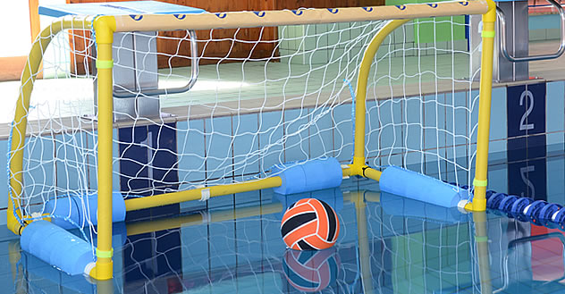

L’aquagoal è una disciplina che nasce come strumento propedeutico alla pallanuoto. Si impara a stare in acqua con sicurezza, si apprendono le dinamiche del gioco di squadra sviluppando capacità fisiche e cognitive. L’aspetto ludico agonistico della partita favorisce un’esperienza educativa entusiasmante ed altamente motivante.

Al progetto sportivo possono partecipare atleti di età compresa tra i 7 e gli 11 anni suddivisi in due gruppi:

MERCOLEDI ( più nuoto ) dalle 18.00 alle 18.50 LIVELLO 1

MARTEDI’ – GIOVEDI’ dalle 18.00 alle 18.50 LIVELLO 2

LUNEDI’ – VENERDI’ dalle 18.00 alle 18.50 LIVELLO 3

* ***Temperatura acqua vasca 29 – 30 °C***

**E’ necessario il certificato medico di idoneità per attività sportiva non agonistica**

* Corso stagionale scuola pallanuoto bambini dal 18 con minimo 2 lezioni/settimana integrabili con lezioni aggiuntive e/o altre attività agonistiche anche al di fuori della piscina sociale di Quinto (senza aumento di costo

C.O.N.I. F.I.N.

SPORTING CLUB QUINTO

ASSOCIAZIONE SPORTIVA DILETTANTISTICA

**REGOLAMENTO STAGIONE 2023-2024**

* Corsi scuola pallanuoto lezioni di 50 minuti
* Per l’iscrizione a ogni corso è indispensabile un **certificato medico d’idoneità al nuoto non agonistico**. In caso di rinnovi la validità del certificato deve coprire l’ulteriore periodo di attività oppure deve essere fornito un nuovo certificato
* L’accesso ai corsi è possibile solo con l’avvenuto pagamento della quota sociale o d’iscrizione stagionale e della quota del corso da versarsi prima dell’inizio del corso e con l’avvenuta consegna del certificato medico
* Non si effettuano rimborsi per nessun motivo
* Le quote sociali, d’iscrizione stagionale e ai corsi e le lezioni non sono cedibili ad altri
* È obbligatorio l’uso di cuffia, ciabatte e costume nonché il lavaggio delle ciabatte nelle apposite vasche prima dell’ingresso in piscina
* È vietato l’utilizzo di accessori quali pinne, maschere o altro se non forniti dagli istruttori e facenti parte delle attrezzature della piscina
* E’ consentito l’ingresso negli spogliatoi a persone adulte solo per l’accompagnamento di atleti di età inferiore agli 8 anni e limitatamente a 1 persona per ogni atleta
* E’ vietato qualsiasi tipo di intervento da parte degli utenti sugli impianti e sulle attrezzature della piscina; nel caso di necessità rivolgersi al corpo istruttori
* E’ tassativamente vietato a genitori, parenti e/o accompagnatori:
* sostare all’interno degli spogliatoi durante lo svolgimento delle lezioni
* Lo S.C. Quinto non risponde dei valori, del denaro e degli oggetti/indumenti personali lasciati negli spogliatoi.